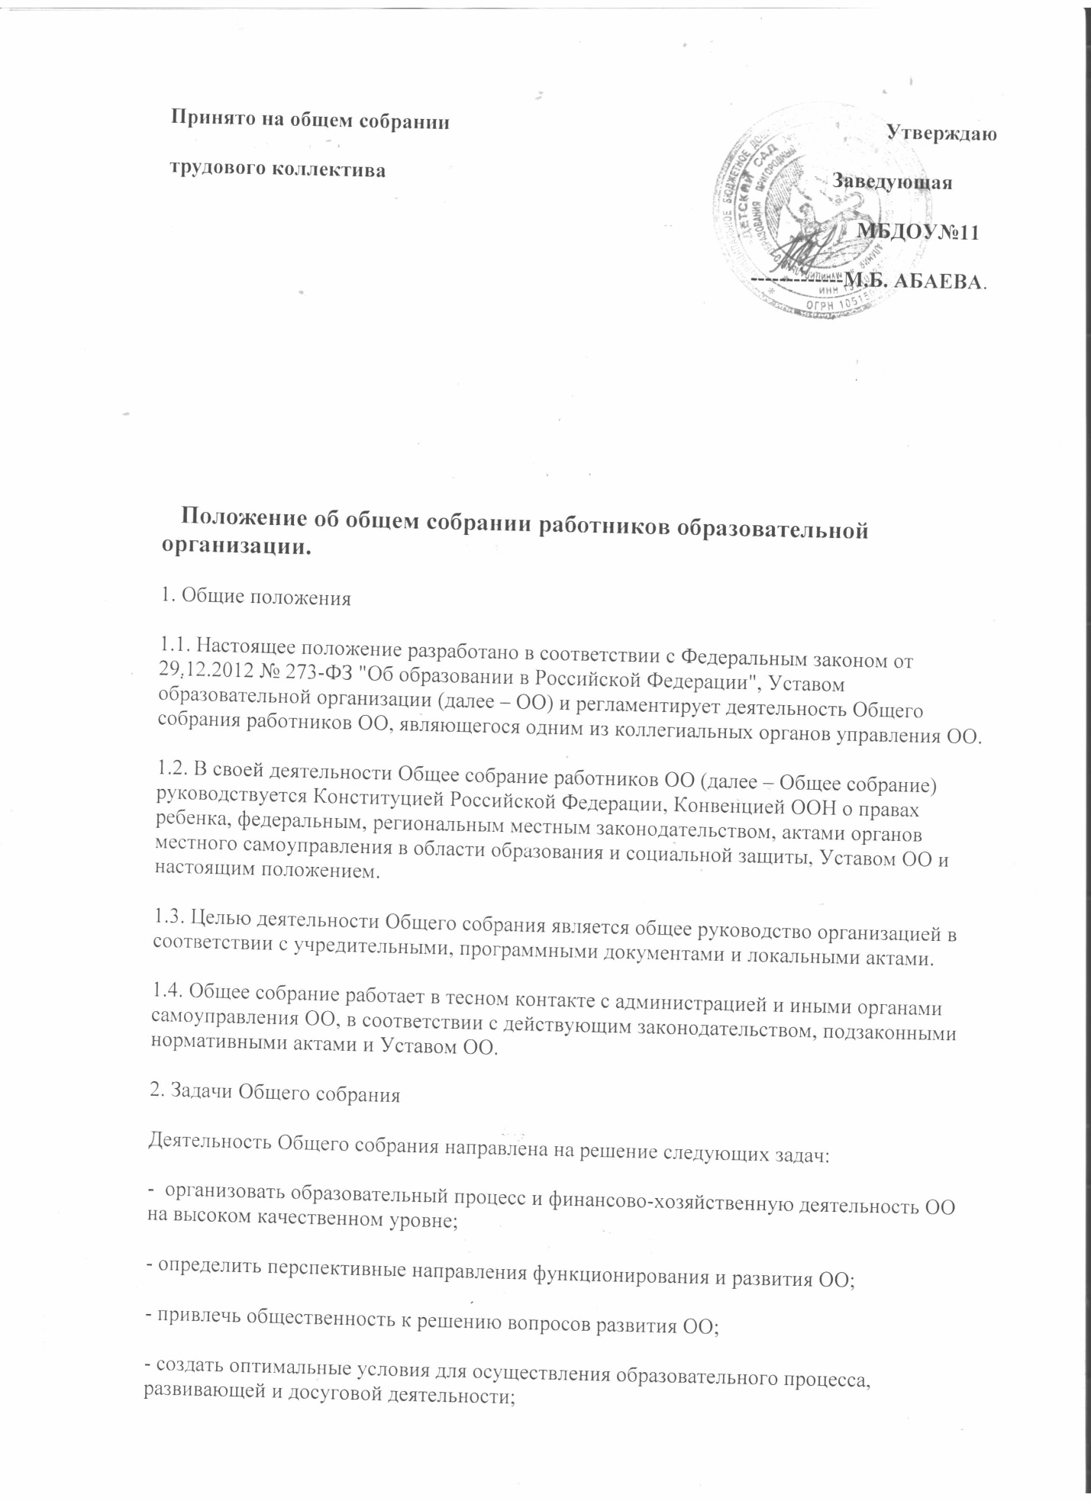

-​ решить вопросы, связанные с развитием образовательной среды ОО и о необходимости регламентации локальными актами отдельных аспектов деятельности ОО;
- оказать помощь администрации в разработке локальных актов ОО;
-​ помочь разрешить проблемные (конфликтные) ситуации с участниками образовательного процесса в пределах своей компетенции;
-​ внести предложения по вопросам охраны и безопасности условий образовательного процесса и трудовой деятельности, охраны жизни и здоровья учащихся и работников ОО;
-​ принять меры по необходимости по защите чести, достоинства и профессиональной репутации работников ОО, предупредить противоправные вмешательства в их трудовую деятельность;
-​ внести предложения по формированию фонда оплаты труда, порядка стимулирования и поощрения труда работников ОО;
-​ внести предложения по порядку и условиям предоставления социальных гарантий и льгот учащимся и работникам в пределах компетенции ОО;
-​ направлять ходатайства, письма в различные административные органы, общественные организации и др. по вопросам, относящимся к оптимизации деятельности ОО и повышения качества оказываемых образовательных услуг.
3. Компетенция Общего собрания
В компетенцию Общего собрания входит:
-​ проведение работы по привлечению дополнительных финансовых и материально-технических ресурсов, установление порядка их использования;
-​ внесение предложений об организации сотрудничества ОО с другими образовательными и иными организациями социальной сферы, в том числе при реализации образовательных программ ОО и организации воспитательного процесса, досуговой деятельности;
-​ представление интересов учреждения в органах власти, других организациях и учреждениях;
-​ рассмотрение документов контрольно-надзорных органов о проверке деятельности ОО;
-​ заслушивание публичного доклада руководителя ОО, его обсуждение;
-​ принятие локальных актов ОО согласно Уставу, включая Правила внутреннего трудового распорядка организации; Кодекс профессиональной этики педагогических работников ОО;
-​ участие в разработке положений Коллективного договора.
4. Организация деятельности Общего собрания
4.1. В состав Общего собрания входят все работники ОО.
4.2. На заседания Общего собрания могут быть приглашены представители Учредителя, общественных организаций, органов муниципального и государственного управления. Лица, приглашенные на собрание, пользуются правом совещательного голоса, могут вносить предложения и заявления, участвовать в обсуждении вопросов, находящихся в их компетенции.
4.3. Руководство Общим собранием осуществляет Председатель, которым по должности является руководитель организации. Ведение протоколов Общего собрания осуществляется секретарем, который избирается на первом заседании Общего собрания сроком на один календарный год. Председатель и секретарь Общего собрания выполняют свои обязанности на общественных началах.
4.4. Председатель Общего собрания:
-​ организует деятельность Общего собрания;
-​ информирует членов общего собрания о предстоящем заседании не менее чем за ___
-​ организует подготовку и проведение заседания дней до его проведения
-​ определяет повестку дня;
-​ контролирует выполнение решений.
4.5. Общее собрание ОО собирается его Председателем по мере необходимости, но не реже двух раз в год.
4.5. Деятельность совета ОУ осуществляется по принятому на учебный год плану.
4.6. Общее собрание считается правомочным, если на нем присутствует не менее 50% членов трудового коллектива ОО.
4.7. Решения Общего собрания принимаются открытым голосованием.
4.8. Решения Общего собрания:
-​ считаются принятыми, если за них проголосовало не менее 2/3 присутствующих;
-​ являются правомочными, если на заседании присутствовало не менее 2/3 членов совета;
-​ после принятия носят рекомендательный характер, а после утверждения руководителем учреждения становятся обязательными для исполнения;
-​ доводятся до всего трудового коллектива учреждения не позднее, чем в течение _____ дней после прошедшего заседания.
5. Ответственность Общего собрания
5.1. Общее собрание несет ответственность:
-​ за выполнение, выполнение не в полном объеме или невыполнение закрепленных за ним задач;
-​ соответствие принимаемых решений законодательству Российской Федерации, подзаконным нормативным правовым актам, Уставу ОО.
-​ за компетентность принимаемых решений.
-​
6.​ Делопроизводство Общего собрания
6.1.​ Заседания Общего собрания оформляются протоколом.
6.2.​ В книге протоколов фиксируются:
-​ дата проведения;
-​ количественное присутствие (отсутствие) членов трудового коллектива;
-​ приглашенные (ФИО, должность);
-​ повестка дня;
-​ выступающие лица;
-​ ход обсуждения вопросов;
-​ предложения, рекомендации и замечания членов трудового коллектива и приглашенных лиц;
-​ решение.
6.3.​ Протоколы подписываются председателем и секретарем Общего собрания.
6.4.​ Нумерация протоколов ведется от начала учебного года.
6.5.​ Книга протоколов Общего собрания нумеруется постранично, прошнуровывается, скрепляется подписью заведующего и печатью ОО.
6.6.​ Книга протоколов Общего собрания хранится в делах ОО и передается по акту (при смене руководителя, передаче в архив).
7.​ Заключительные положения
7.1.​ Изменения и дополнения в настоящее положение вносятся Общим собранием и принимаются на его заседании.
7.2.​ Положение действует до принятия нового положения, утвержденного на Общем собрании трудового коллектива в установленном порядке.

